Аркуш«Метеопост»
На аркуші необхідно розташувати інформаційну панель, яка містить три інтерактивні діаграми, побудовані за даними спостережень за погодою в Дніпропетровську з лютого 2010 року по грудень 2015 (рис.1).
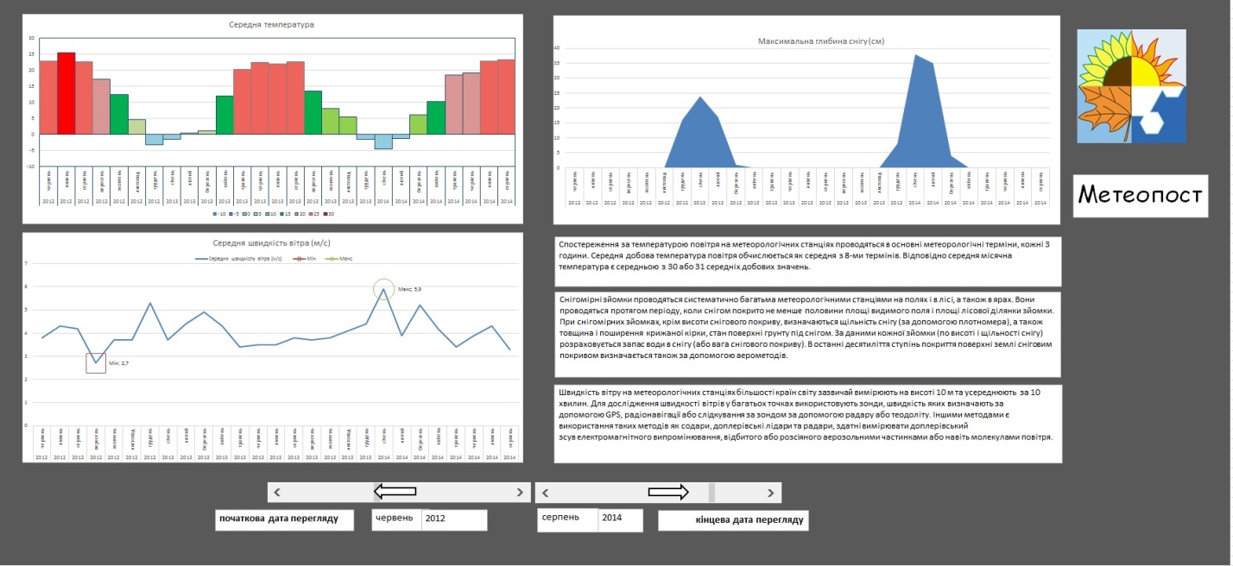
Рис. 1
Дані для побудови діаграм знаходяться на аркуші «Дніпропетровськ».
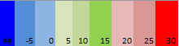
Перша діаграма «Середня температура» показує середню місячну температуру повітря за вибраний користувачем період, причому стовпчики гістограми пофарбовані по-різному в залежності від значень температури (рис. 2).
Рис. 2
Якщо середня температура місяця менше або дорівнює -10, то стовпчик зафарбовується синім кольором; якщо середня температура місяця більше -10 і менше або дорівнює -5, то стовпчик зафарбовується темно-синім, з більш світлим відтінком 40%, і т.д. (точна відповідність відтінків прикладу несуттєва, головне, щоб вони приблизно відповідали зразку).
Друга діаграма відображає максимальну глибину снігу за вказаний період.
Третя діаграма виводить графік середньої швидкості вітру, в якому мінімальне і максимальне значення швидкості за весь час спостережень відзначені квадратиком і кружечком відповідно. Графік містить підписи даних в екстремальних точках.
На інформаційній панелі необхідно розташувати дві смуги прокрутки. За допомогою першої смуги можна вибрати значення початку інтервалу перегляду діаграм (місяць і рік). Друга смуга дає можливість вибрати кінцеве значення інтервалу перегляду. Вибрані дані повинні виводитися на панель.
Інформаційна панель також повинна містити три блоки з інформацією щодо правил розрахунку середніх величин метеорологічних показників.
Рисунки, написи, інформаційні блоки, діаграми, елементи діаграм повинні бути аналогічні зразку (рис.1).

Аркуш «Вітер»
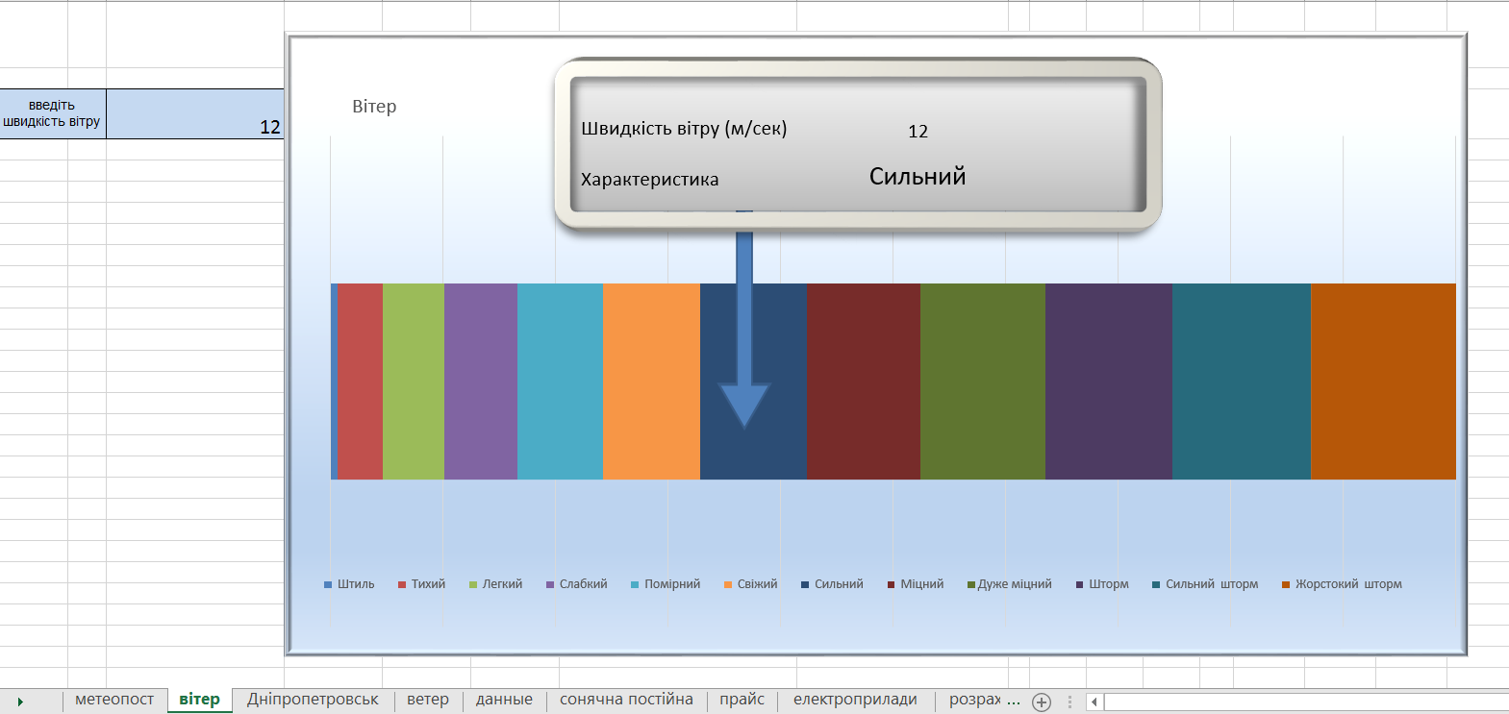
Аркуш «Вітер» містить таблицю відповідності швидкості вітру в числових значеннях і словесного позначення вітру. Необхідно створити «Вітрометр», стрілка якого при введенні числового значення швидкості вітру буде вказувати на її словесний опис і виводити цю інформацію на екран вітрометра (рис.3). Для виконання завдання необхідно використовувати дані аркушу «Вітер».

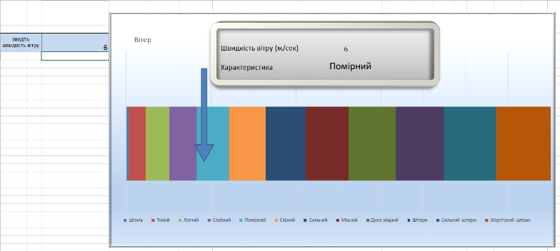
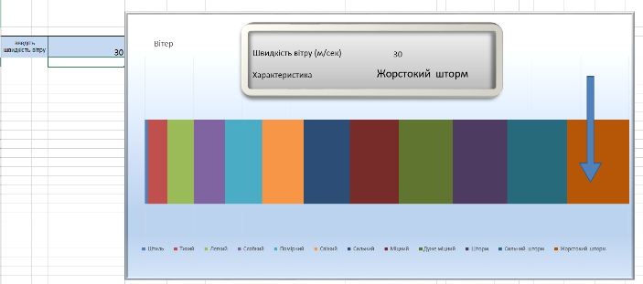

Рис. 3

Аркуш «Розрахунок»
З усіх доступних поновлюваних джерел енергії саме сонячна енергія і сонячні батареї наносять мінімальну шкоду навколишньому середовищу. Електрика, яка вироблена за допомогою сонячних батарей, не робить шкідливого впливу на повітряні маси і ніяк не забруднює ні поверхневі, ні підземні води, не виснажує природні ресурси і не несе небезпеки, як для тваринного світу, так і здоров'я людини.
Єдиний реально небезпечний ефект даного типу енергії пов'язаний з отриманням певної кількості токсичних речовин і хімікатів, наприклад, кадмію і миш'яку, які використовуються при виробництві сонячних батарей. Але, за великим рахунком, і ці негативні ефекти мінімальні за своїм обсягом, якщо є продумана політика в плані повторного використання їх матеріалів та утилізації.
Розрахунок кількості сонячних батарей
Перш ніж встановлювати на даху свого будинку сонячні батареї потрібно зробити розрахунок самої батареї, а також всіх елементів мережі. Правильність усіх розрахунків дозволить уникнути зайвих витрат, отримати максимальний ефект від впровадження, а також забезпечити нормальне функціонування всієї системи.
Отже, щоб дізнатися, панелі якої потужності будуть потрібні для установки, необхідно знати потужність всіх електроприймачів в будинку. Якщо від сонячних батарей буде запитана тільки частина приймачів, то відповідно потрібно знати потужність тільки цих приймачів.
Потужність завжди можна подивитися в паспорті приймача.

- Розрахунок спожитої потужності за добу.
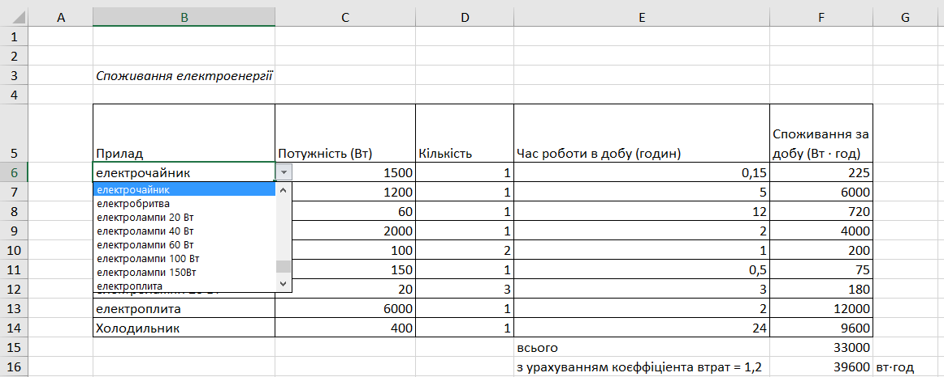
Необхідно скласти невелику табличку, де вказати потужність, число годин роботи, добове споживання і суму споживання всіх електроприладів за добу (рис.4).
Рис. 4.
Дані про прилади знаходяться на аркуші «електроприлади». Назва прилада повинна вибиратися зі списку, що містить назви електроприладів. Потужність повинна заповнюватися автоматично: вибиратися зі стовпця і рядка табліці, що відповідає даному електроприладу. Кількість приладів та час їх роботи користувач заповнює вручну.
Підраховуємо спожиту потужність за добу всіх електроприладів Ws.
Загальна необхідна потужність за добу становить в нашому прикладі 33000 Вт∙год, з урахуванням втрат (втрати приймаємо = 20%) – 39600 Вт∙год.

- Розрахунок потужності однієї сонячної панелі за добу.
На аркуші «Прайс» розміщено таблицю, яка містить різні види сонячних панелей, що продаються в Україні. У стовпці «Пікова Потужність, Вт» –максимальна потужність панелі при режимах тестування P_{w}.
P_{w} повинно вибиратися з таблиці і залежить від вибраної моделі сонячної панелі.
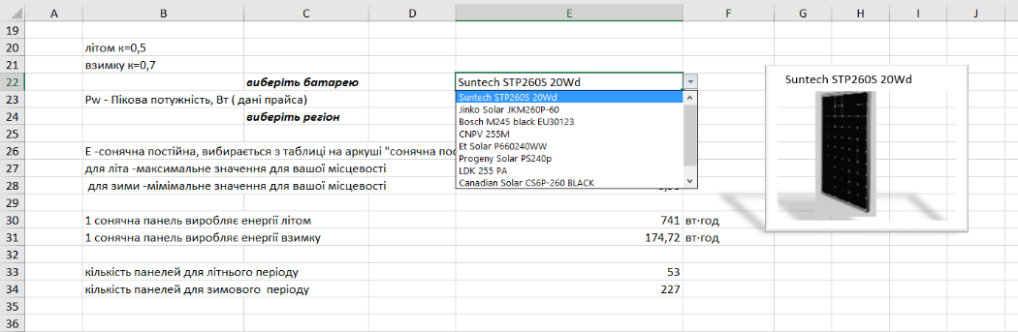
Модель повинна вибиратися зі списку. При виборі моделі справа від неї повинно з’являтися її зображення. (рис.5).
Рис. 5
Кількість енергії, що виробляється сонячною панеллю за добу залежить від місцевості (інтенсивність сонячної радіації), кута нахилу панелі при встановленні, пори року. В даних розрахунках панелі встановлені горизонтально.
Необхідно визначити скільки здатна виробити електроенергії в добу одна така панель влітку і взимку по формулі:
W = k∙ P_{w} ∙E;
k=0,5 поправочний коефіцієнт для літнього періоду
k=0,7 поправочний коефіцієнт для зимового періоду
Е- рівень сонячної радіації (кВт · год / м² / день)
Е -сонячна постійна, вибирається з таблиці на аркуші "сонячна постійна"
Значення Е залежить від місцевості і місяця року.
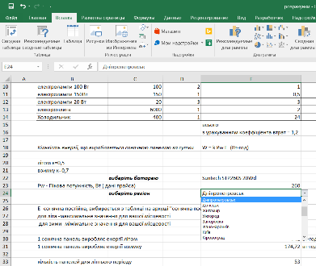
Для наших розрахунків місто повинно вибиратися зі списку (рис.6).
Рис. 6

Для літнього періоду Е необхідно обирати максимальним для вибраного вище міста (E_{max}).
Для зимового періоду Е необхідно обирати мінімальним для вибраного вище міста (E_{min}).

- Розрахунок кількості батарей для роботи всіх вибраних електроприладів

Для літа: n=Ws/W (к=0,5; Е=Емах)
Для зими : n=Ws/W (к=0,7; Е=Еmin)

Необхідно створити на аркуші «розрахунок» таблицю за зразком, наведеним на рис.7. Провести підрахунки та розмістити результати згідно зразка. Пояснювальний текст розташувати згідно зразка. Формат зображення згідно зразка.
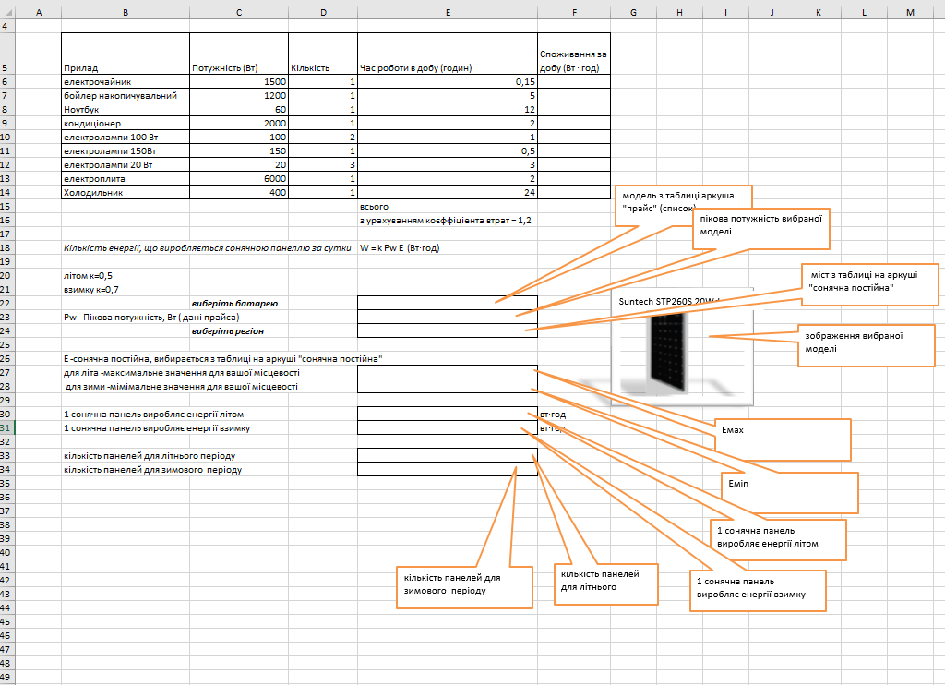
Рис. 7

Аркуш«Платня»
Створити аркуш «Платня». Розмістити на ньому розрахунки з аркуша «розрахунок».
В таблицю занести наступні дані
Прилад | Кількість
електрочайник | 1
вентилятор | 1
ноутбук | 1
кондиціонер | 1
телевізор | 1
електролампи 150Вт | 1
електролампи 20 Вт | 3
електроплита | 1
холодильник | 1
За допомогою «Пошук рішення» отримати відповідь на наступні запитання:
- Скільки годин на місяць повинні працювати електроприлади з таблиці, щоб оплата за місяць була мінімальною?
Необхідно враховувати наступні обмеження:
- Електрочайник повинен працювати, максимальний час=10 хвилин за добу.
- Холодильник не вимикається.
- Електроплита працює до 1 години на добу.
- Скільки сонячних панелей Progeny Solar PS240p необхідно при такому режимі роботи?
- Місто для розрахунків –Черкаси.

Довідка: оплата за електроенергію здійснюється таким чином:
1 Квт ∙год коштує 45,6 коп, якщо спожито до 100 Квт ∙год
1 Квт∙ год коштує 78,9 коп, якщо спожито від 100 Квт ∙год до 600
1 Квт ∙год коштує 147,9 коп, якщо спожито понад 600 Квт∙год на місяць

На аркуші необхідно розписати нарахування платні по рівням спожитої електрики як представлено на рис. 8.
Програма знаходить локальні екстремуми. Необхідно прорахувати завдання декілька разів при різних початкових даних і зберегти сценарії. Вивести сценарії в окремі листи робочої книги. (рис.9)
- Перший сценарій: всі часи роботи електроприладів = 0;
- Другий сценарій: всі часи роботи електроприладів = 1;
- Третій сценарій: всі часи роботи електроприладів = 2;
- Четвертий – на розсуд користувача.
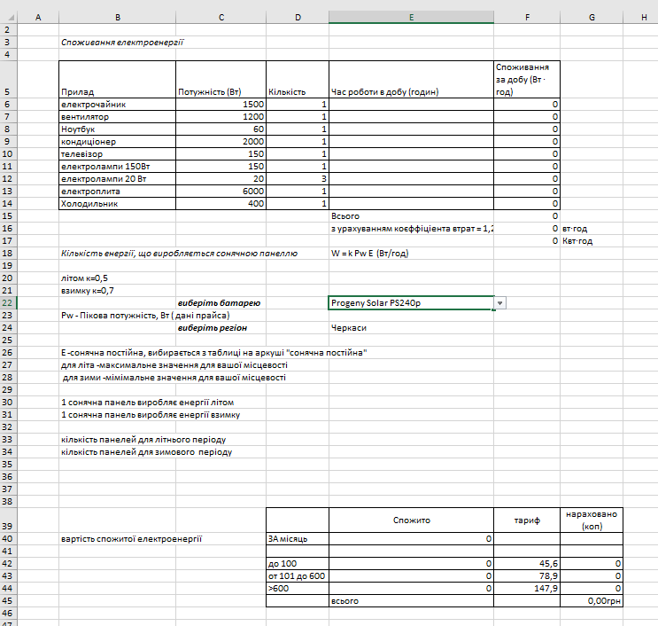
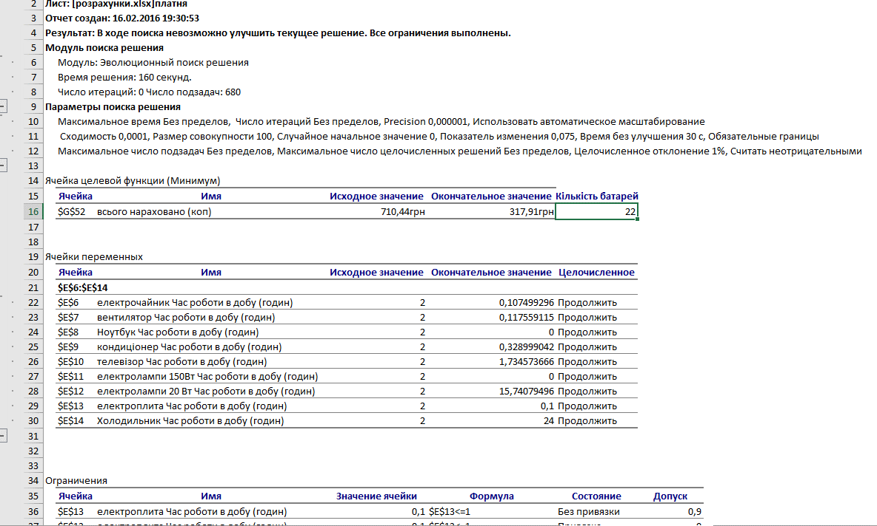
В сценарії занести кількість батарей для кожного розрахунка самостійно.
Рис. 8
Рис. 9

